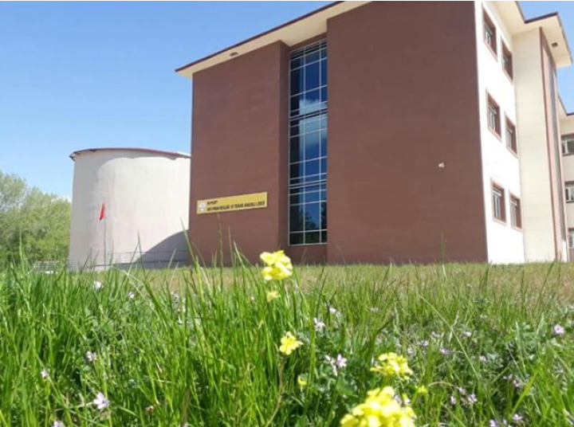

**Mesleki ortaöğretimden sonra öğrenciler, Adalet Meslek Yüksek okulu ile meslek yüksekokulların adalet programlarına YKS puanı ile yerleşebilmektedir.**

**Meslek yüksekokulunu bitirenler, dikey geçiş sınavı ile HUKUK FAKÜLTESİ, SİYASET BİLİMİ, SİYASET BİLİMİ VE KAMU YÖNETİMİ, KAMU YÖNETİMİ, İKTİSAT, İŞLETME gibi lisans programlarına devam edebilirler. Ayrıca Kurum içerisinde bulundukları pozisyona uygun yükselme imkanları mevcuttur. (Yazı İşleri Müdürü,İcra Müdürü,İdari İşler Müdürü,Ceza İnfaz Kurumlarında Yönetici olabilme gibi)**



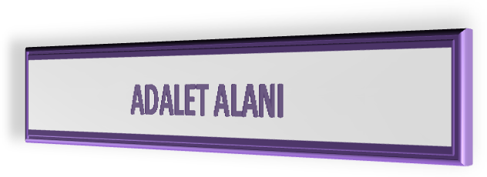

**Adalet alanı, altında yer alan Zabıt Kâtipliği ile İnfaz ve Koruma dallarının yeterliklerini kazandırmaya yönelik Adalet Bakanlığı merkez teşkilatı ile yer alan tüm mahkemelerdeki yazı işlemleri, ceza infaz kurumları ve tutuk evlerinde güvenliği sağlama, tutuklu ve hükümlüler ile ilgili işlemleri yapmaya yönelik eğitim ve öğretim verilen alandır.**

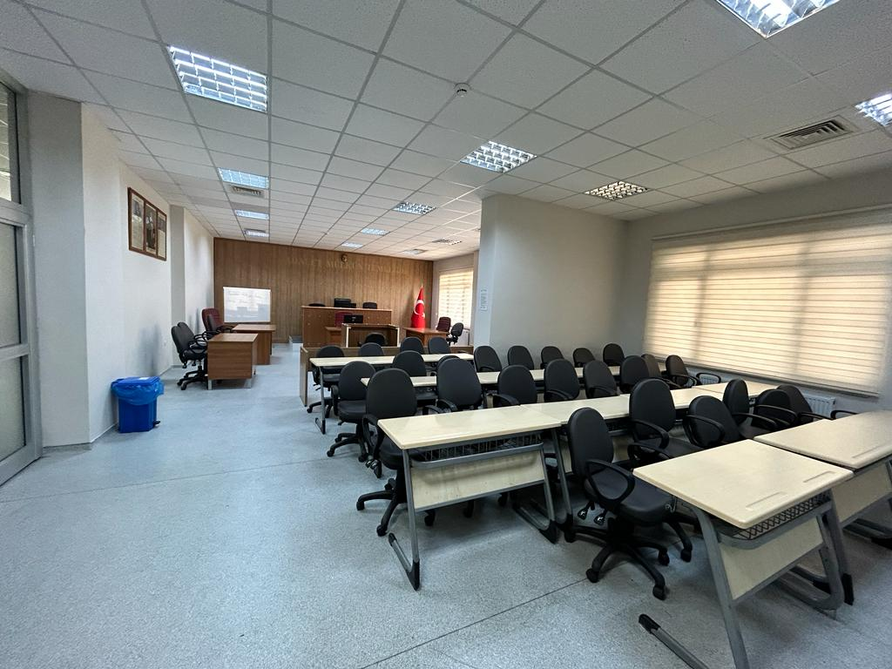

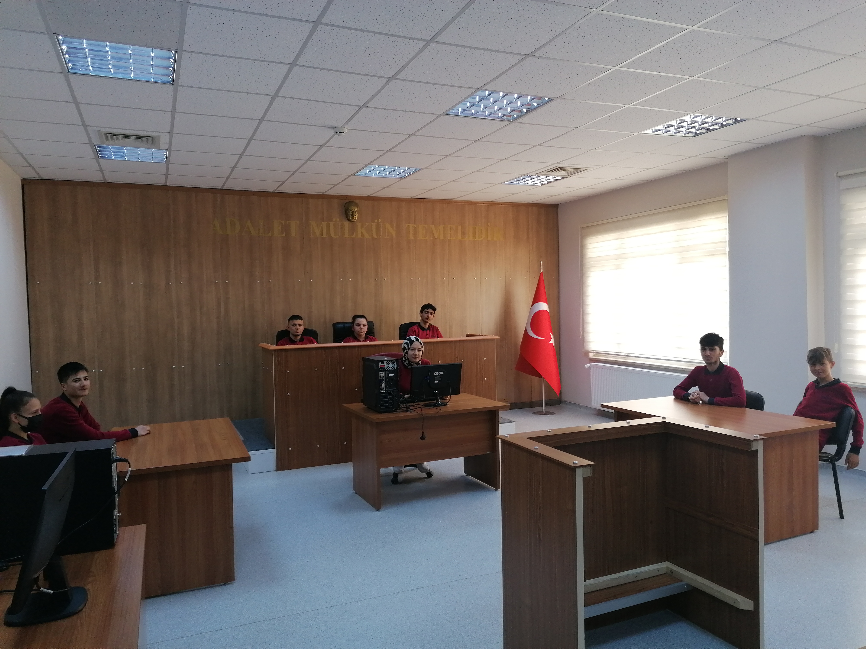

**TÜRKİYEDE TOPLAM 12 BİN 972 ADET LİSE BULUNDUĞUNU VE BUNLARDAN YALNIZ 217 TANESİNDE ADALET ALANININ OLDUĞUNU VE BU LİSELERDEN BİRİSİNİNDE BİZİM LİSEMİZ OLDUĞUNU BİLİYOR MUYDUNUZ?**

**İSTİHTAM ALANLARI**

**Adalet alanından mezun olan öğrenciler, seçtikleri dalda/meslekte kazandıkları yeterlilikler doğrultusunda;**

1. ***Adalet Bakanlığı Merkez Teşkilatı***
2. ***Cumhuriyet Başsavcılıkları***
3. ***İlk Derece Mahkemeleri, Bölge Mahkemeleri***
4. ***İdare ve Vergi Mahkemeleri, İstinaf Mahkemeleri***
5. ***Yüksek Mahkemeleri, Hukuk Büroları***
6. ***Noterlikler,Yüksek Seçim Kurulu***
7. ***Ceza İnfaz Kurumları ve Tutukevleri***
8. ***Özel Güvenlik Şirketleri***
9. ***Bankalar ve Sigorta Şirketleri gibi özel firmaların hukuk departmanlarında vb yerlerde çalışabilmektedirler.***